**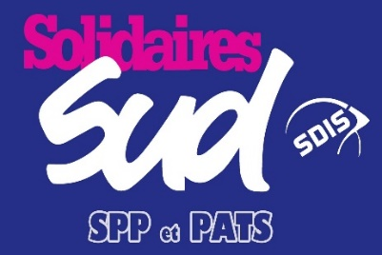   
BILAN DU SONDAGE   
LIEUTENANTS & CDG   
DU SDMIS**  
Chers Collègues,

Nous tenons tout d'abord à te remercier pour ta participation à ce sondage. En effet avec plus de 76 % de participation, nous pouvons dire qu’il s’agit d’une réussite

Vous trouverez les retours en totale transparence, nous vous laissons faire votre propre analyse.

Nous avons observé que la note de service 2020-015 du 23 décembre 2020 à la diffusion générale balaie tous les postes au CTA/CODIS, sans évoquer ce poste de Lieutenant.  
  
Pourtant la note de service 2020–124 du 28 décembre 2020 en diffusion complète émanant du même groupement fait apparaitre les Lieutenants au CTA/CODIS.

Au regard de l’avis très représentatif de ce sondage, il semble que les officiers concernés, ne sont absolument pas dans la négation et de refus de ce poste mais sont plutôt dans un ressenti de méfiances et de craintes d’éventuelles dérives.

Pour certains officiers qui sont déjà passés sur ce « dit poste », les craintes sont fondées et la tendance du sondage et des observations libres vont dans ce sens.   
  
Le poste est « vendu » pour la gestion des activités et pourtant plusieurs collègues nous ont fait remontés que d’autres missions leurs avaient été demandées : Pour mémoire la fiche de poste prescrite décrit 6 missions principales

Sans contester le besoin d’acquérir des compétences dans le cadre d’utilisation des outils du CTA/CODIS afin de tenir nos emplois d’officiers moyens, renseignements lors de nos astreintes, il apparait qu’un minimum de concertation et d’échanges auraient été utiles.

Nous allons prendre le retour d’un Lieutenant sur la partie libre du sondage qui résume très bien le contexte et le résumé des avis *« Je pense qu’il est bénéfique que les lieutenants aient une activité au CTA/CODIS. Mais une fois de plus, la formation adaptée n’est pas associée car pas le temps...* »   
  
De plus, le SDMIS est doté d’un CTA/CODIS de formation, et il semble nécessaire d’organiser des formations afin de se former sur ces outils et ensuite de passer réellement au CTA/CODIS sur Rabelais.

Au regard des remarques libres et du sondage, il nous semble que ce poste doit être proposé aux agents qui le souhaitent et en aucun cas imposé.  
  
Une entrevue spécifique est d’ores et déjà demandé à la direction pour traiter ce sujet de façon non partisane.  
  
  
 Le Bureau SUD SDMIS  
  
